Отчёт по лабораторной работе 2
  - Архитектура компьютера
Махин Макар Михайлович
Содержание

1. Цель работы
Изучить идеологию и применение средств контроля версий.Приобрести практические навыки по работе с системой git.

2. Порядок выполнения лабораторной работы

2.1 Базовая настройка git
Сделал предварительную конфигурацию git. Открыл терминал и ввел команды, указав имя и электронную почту владельца репозитория (рис. 1)
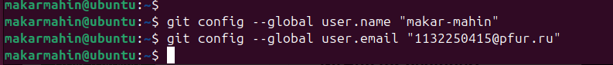
Рисунок 1: Базовая настройка git
Настроил utf-8 в выводе сообщений git рис. 2)
Рисунок 2: Базовая настройка git
Задал имя начальной ветки(master) рис. 3)
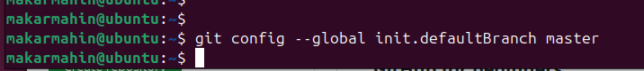
Рисунок 3: Базовая настройка git
Ввел параметр autocrlf и safecrlf рис. 4)
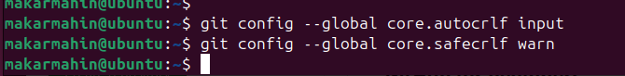
Рисунок 4: Базовая настройка git

2.2 Создание SSH ключа
Для следующий идентификации пользователя на сервера репозиториев сгенерировал пару ключей.(приватный и открытый) (рис. 5)
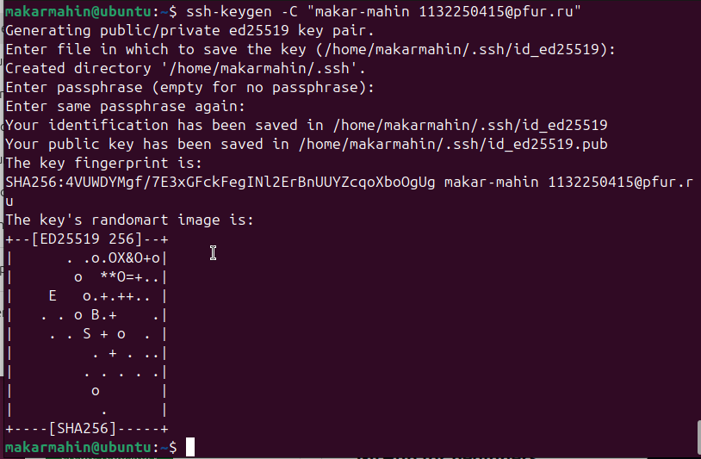
Рисунок 5: Создание SSH ключа
После генерации ключа загрузил открытый ключ ,скопировав из локальной консоли в буфер обмена. Вставил ключ в появившееся на сайте поле и указал для ключа имя(Title)(рис. 6)
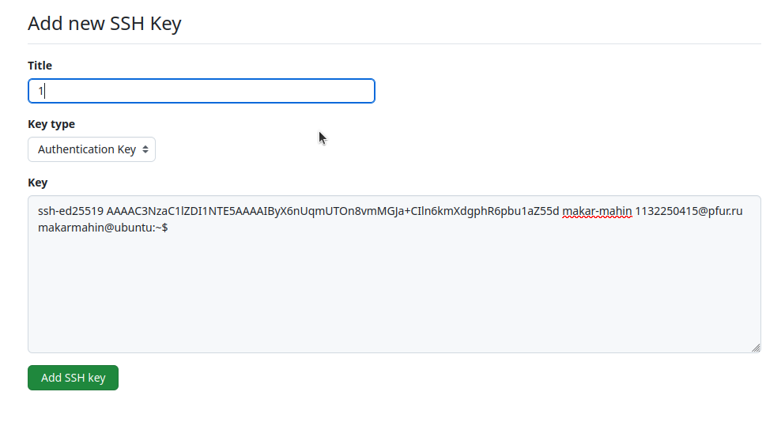
Рисунок 6: Создание SSH ключа

2.3 Создание рабочего пространства и репозитория курса на основе шаблона
Открыл терминал и создал каталог для предмета “Архитектура компьютеров” (рис. 7)
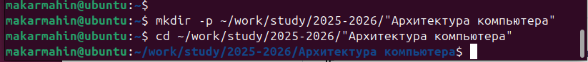
Рисунок 7: создаю каталог
Создал репозиторий и задал имя (рис. 8)
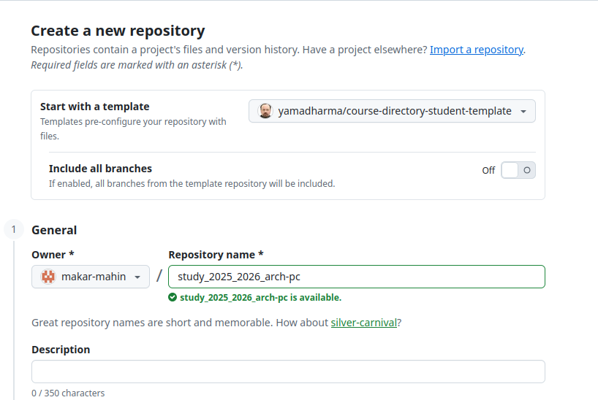
Рисунок 8: Клонирую репозиторий
Открыл терминал и зашел в каталог курса.Клонировал созданный репозиторий. (рис. 9)
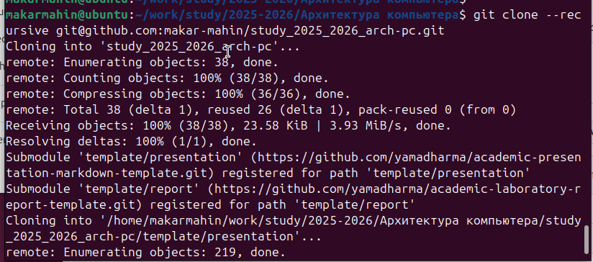
Рисунок 9: Клонирую репозиторий

2.4 Настройка каталога курса
Перешел в каталог курса Удалил лишние файлы и создал необходимые каталоги. (рис. 10)
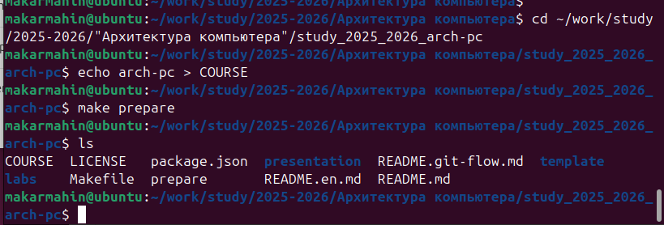
Рисунок 10: Настройка каталога курса
Отправил файлы на сервер. (рис. 11)
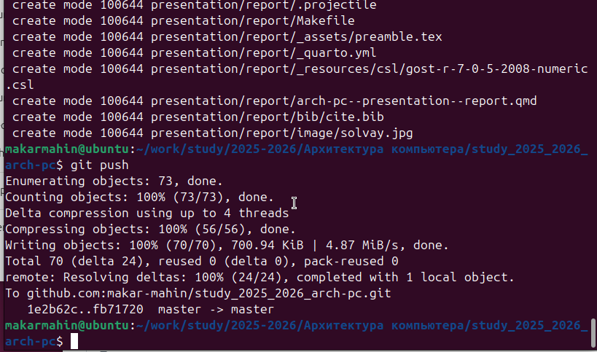
Рисунок 11: Отправляю файлы на сервер
Проверил правильность создания иерархии рабочего пространства в локальном репозитории и на странице github. (рис. 12)
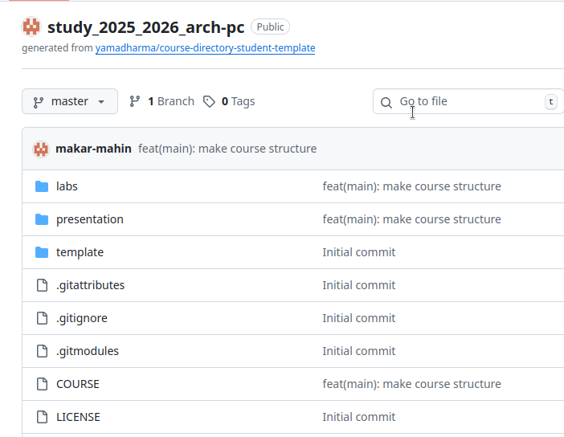
Рисунок 12: Файлы в репозитории

2.5 Самостоятельная работа.
Добавил лабораторные в папки и загрузил на репозиторий. (рис. 13)
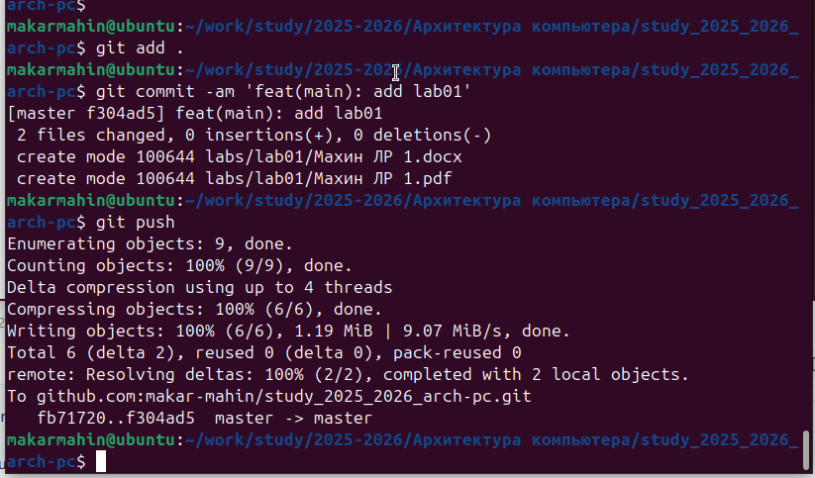
Рисунок 13: загрузил на репозиторий

3. Выводы
В ходе выполнения лабораторной работы я получил практические навыки работы с системой контроля версий Git. Я освоил основные команды, настроил рабочее пространство и репозиторий, а также успешно загрузил результаты на GitHub.

